Весёлая Масленица в детском саду!
Подготовила воспитатель: Харатян К.В.
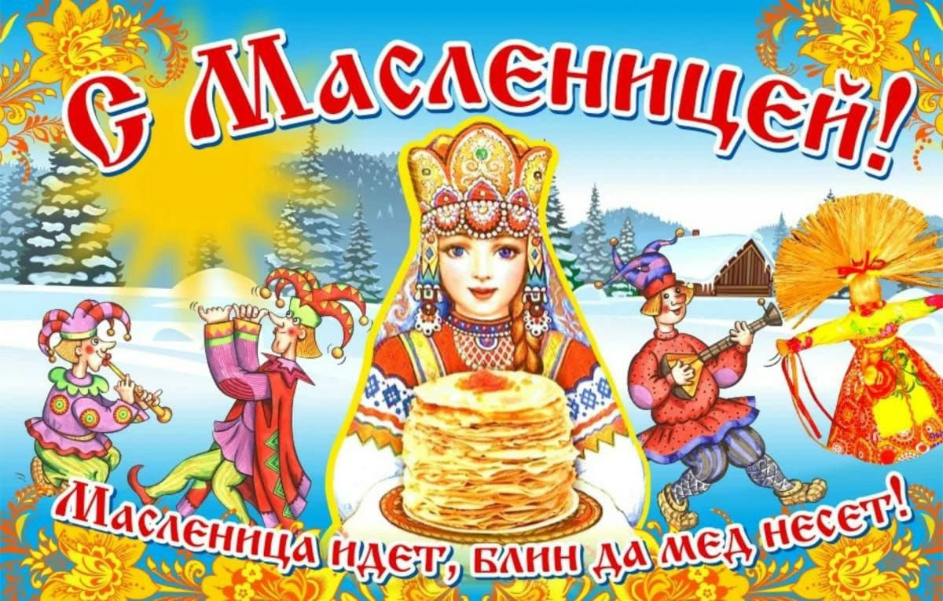

Масленица-праздник, который отмечали ещё наши предки-славяне. Непременными атрибутами веселий, связанных с окончанием холодной поры, являлись румяные и круглолицые блины, символизирующие собой солнце, которое должно было вступить вовремя в свои владения.
Масленица по народным поверьям-самый весёлый, очень шумный и народный праздник. Каждый день этой недели имеет своё название, которое говорит о том, что в этот день нужно делать.
Конечно, сегодня очень трудно соблюсти все обычаи и обряды праздника, ведь маслиничная неделя у нас сегодня не праздничная, а обычная рабочая неделя. Но узнать о традициях и обрядах детям было интересно. В Масленицу первым делом долг каждого человека был-помочь прогнать зиму и разбудить природу ото сна. На это и направлены все традиции Масленицы.
Наши воспитанники и их родители готовились к этому событию и ждали его с нетерпением. На занятиях они узнали, как раньше на Руси праздновали Масленицу, что означает и откуда берет начало этот обычай.
С веселыми кричалками, частушками, хороводами и русскими народными песнями встречали Масленицу наши ребятишки.
Создать атмосферу поистине народного гуляния помогли несложные аксессуары. Детей нарядили в яркие русские костюмы, от чего они пришли в неописуемый восторг. Программа развлечения получилась очень веселой. К ребятам в группы на Масленицу заглянула красавица Весна, Солнышко, скоморохи, которые под звуки русской музыки устроили для всех ребят соревнования.
Как положено на празднике, дети от души веселились: водили хоровод вокруг масленицы, пели русскую народную песню "Блины", частушки, скоморохи исполняли потешки.
В заключение ребята с удовольствием поедали вкусные блины, которые для них испекли любимые мамочки, запивая их ароматным чаем.
Масленица удалась на славу!
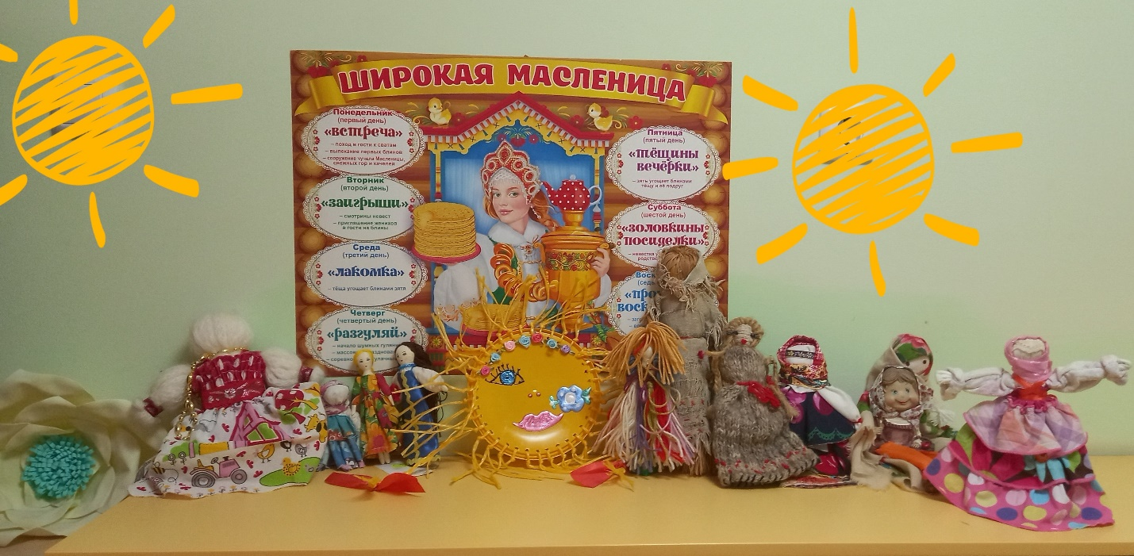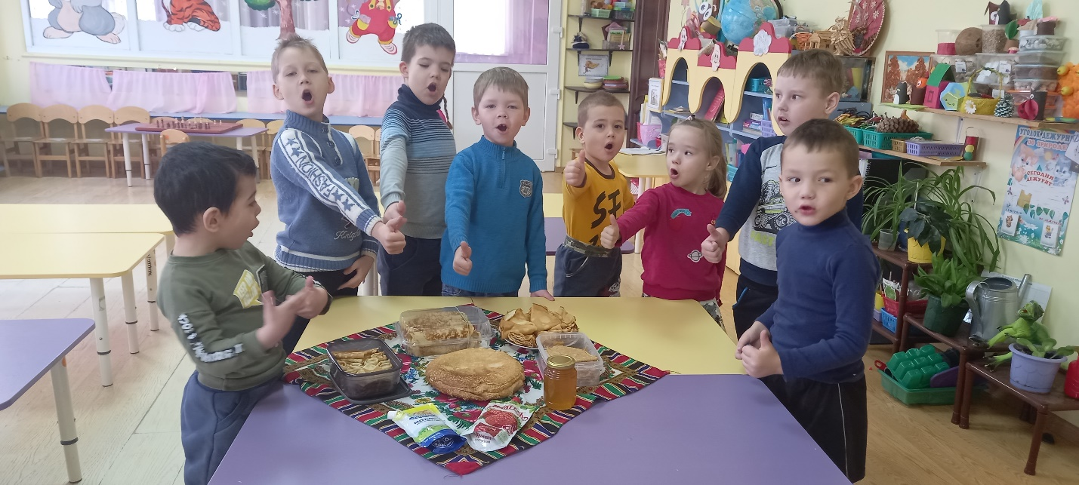
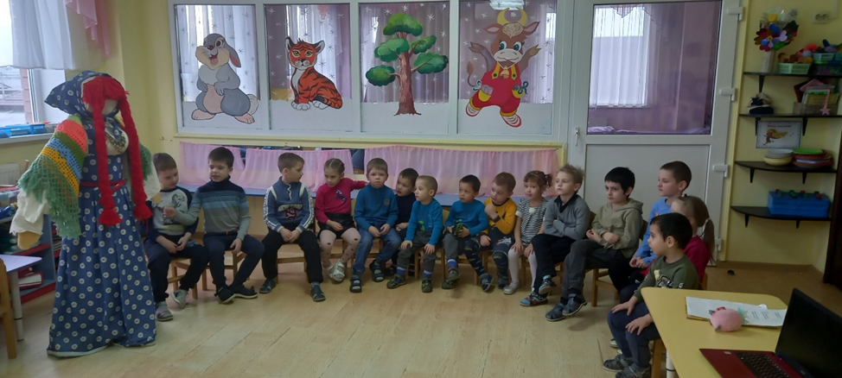
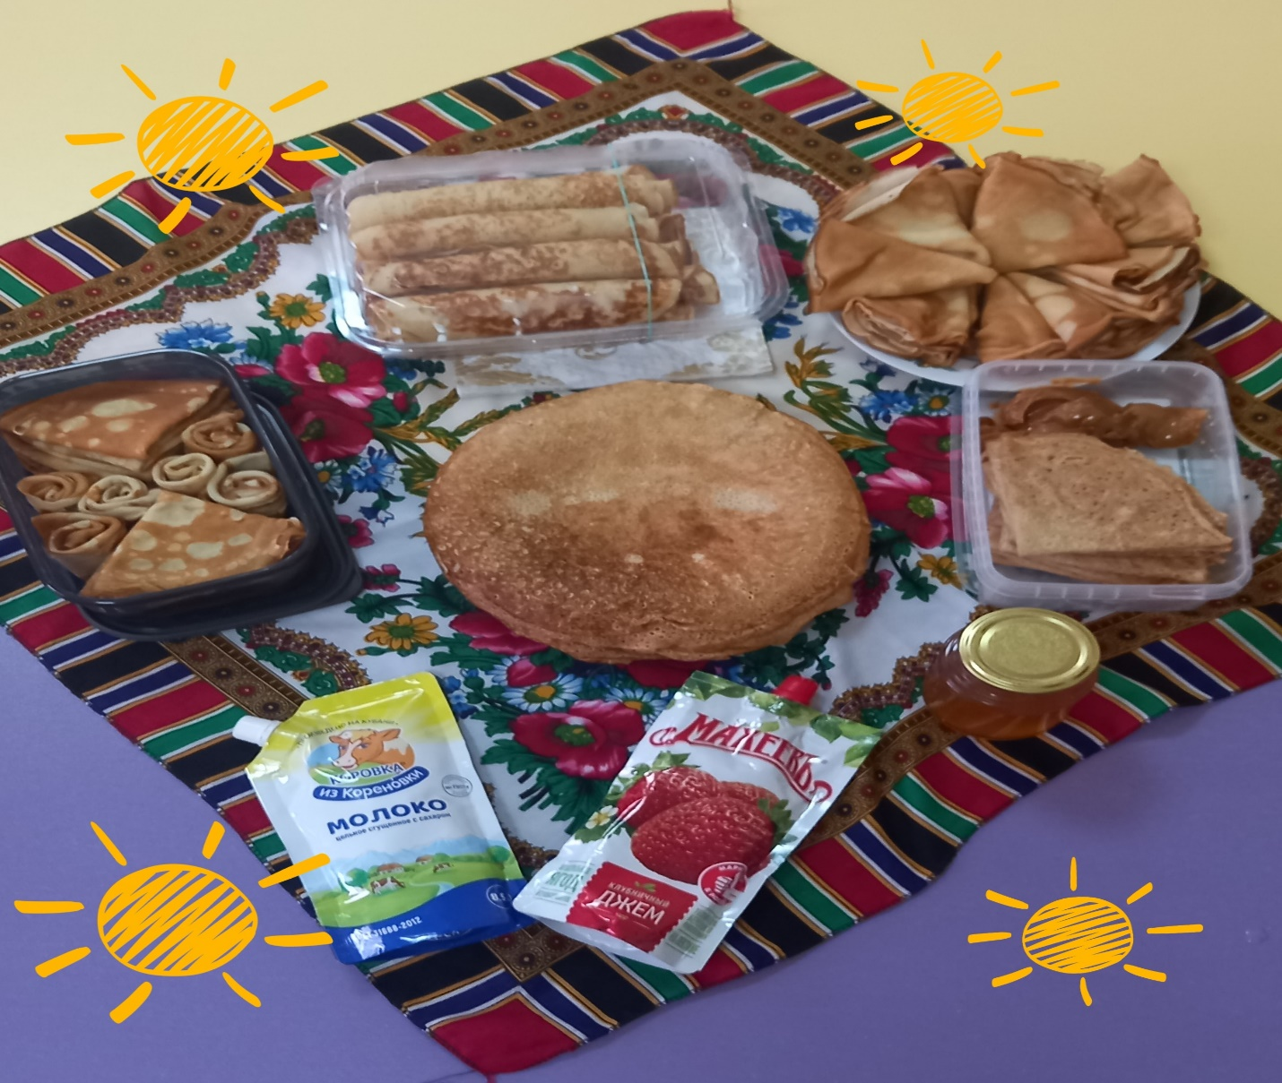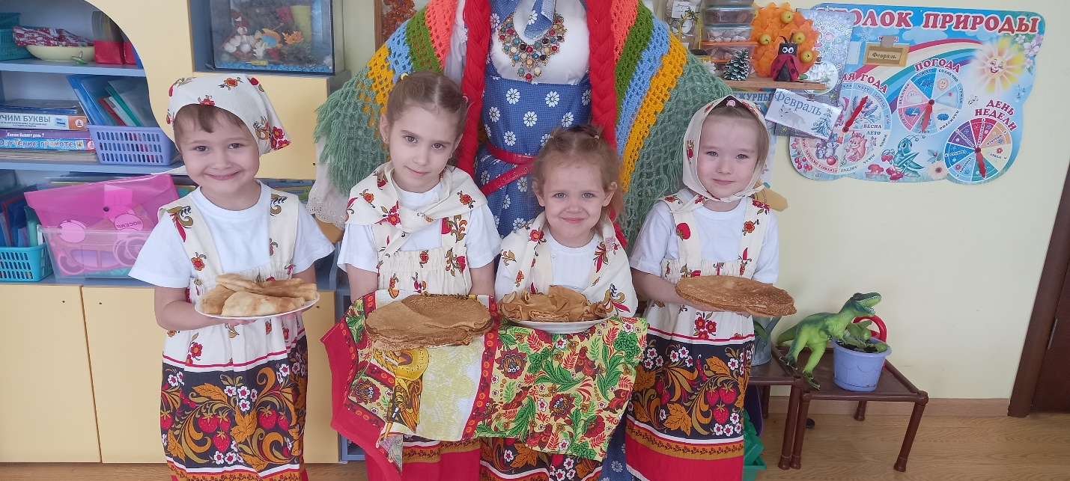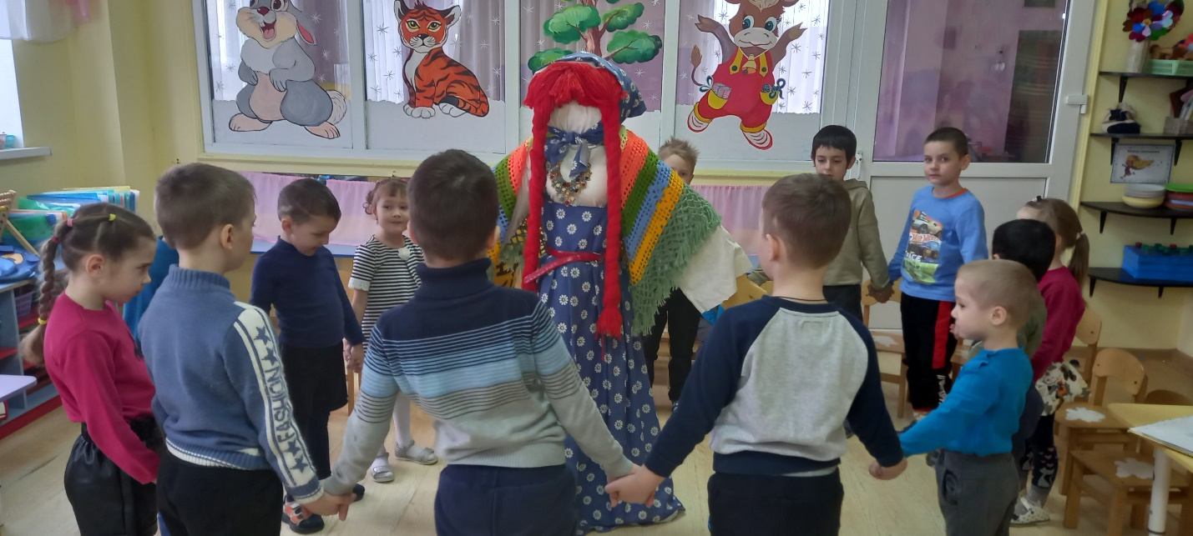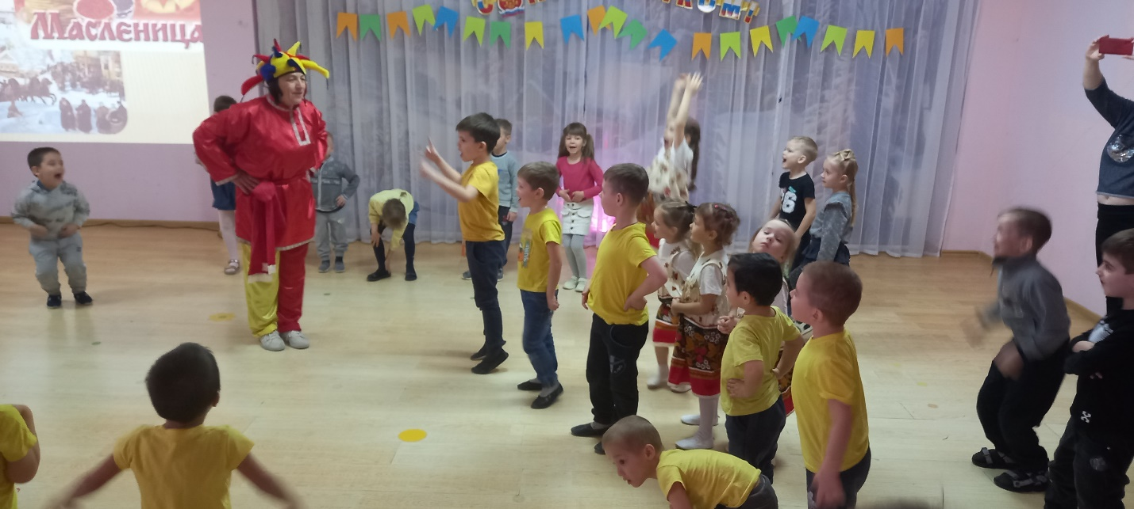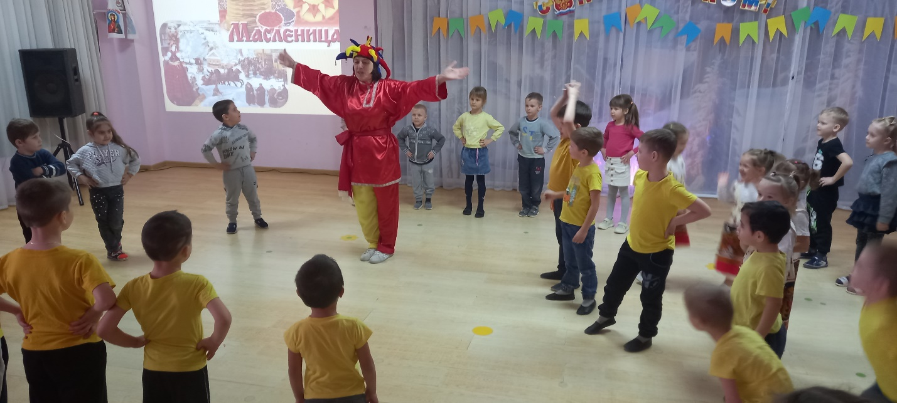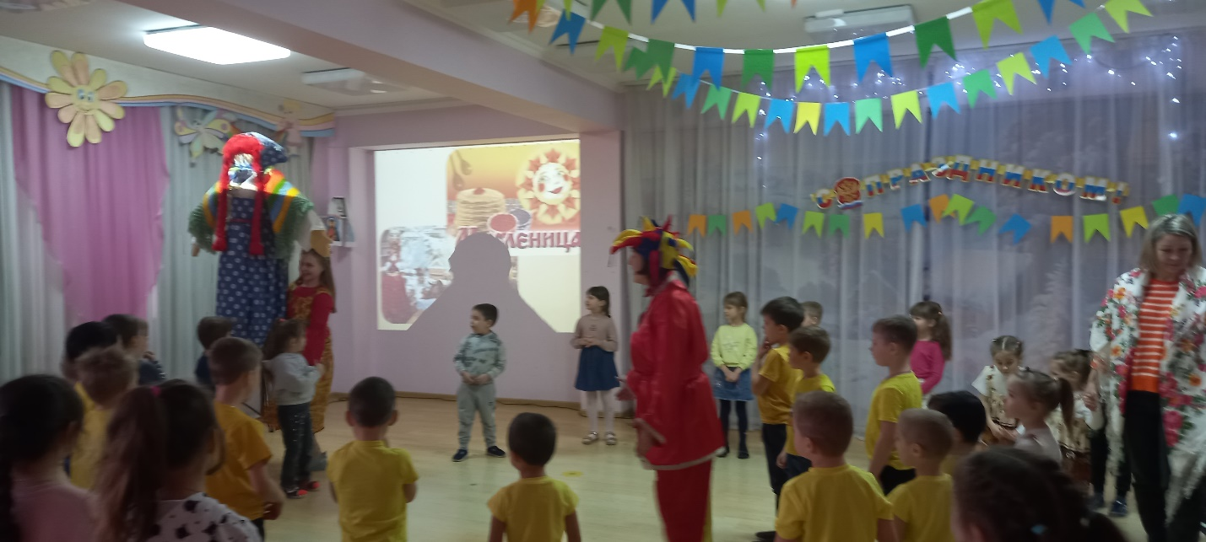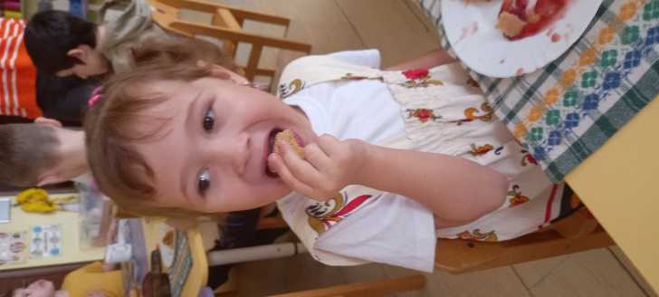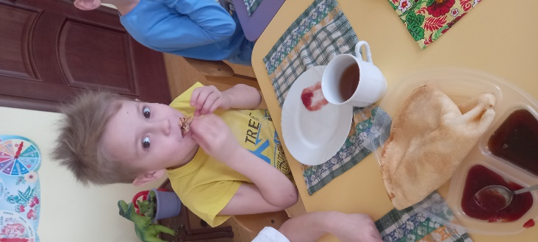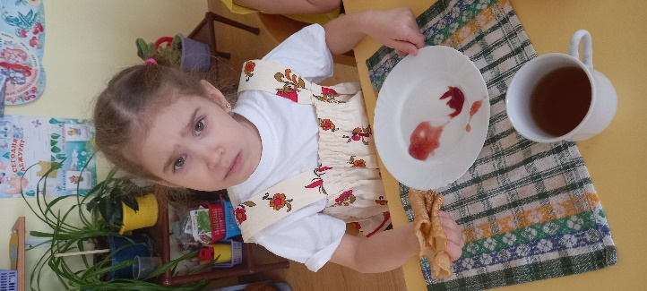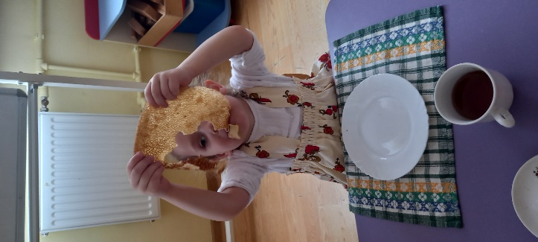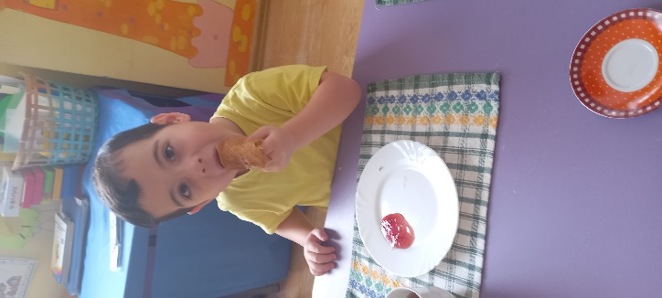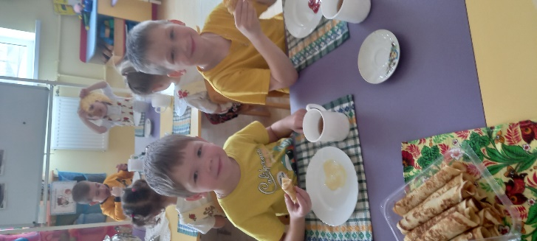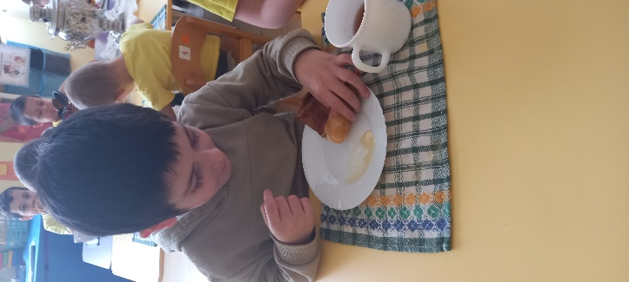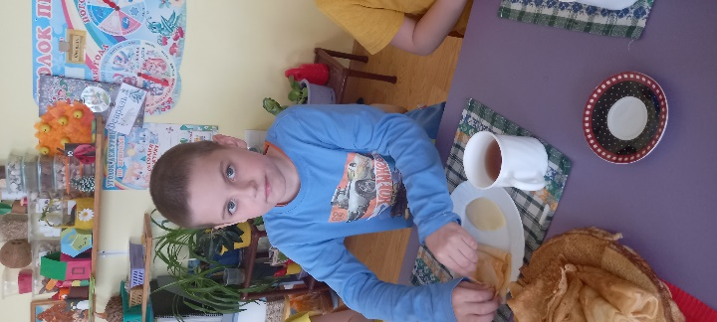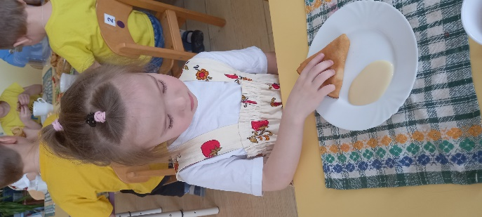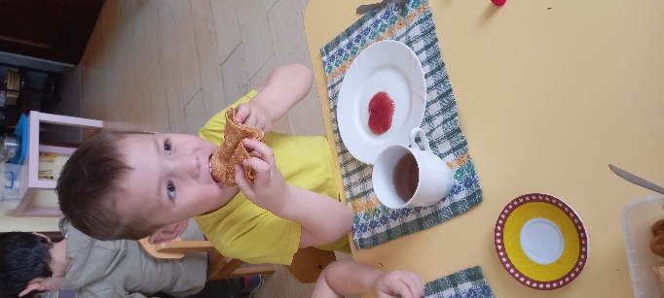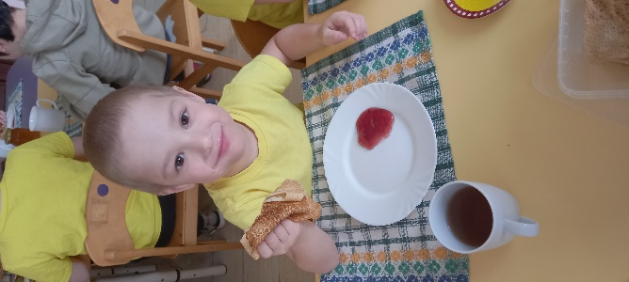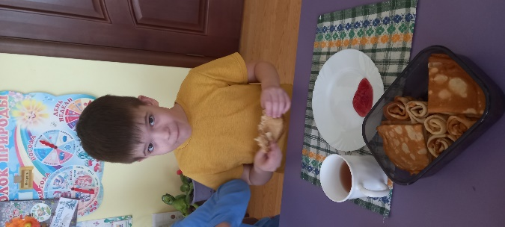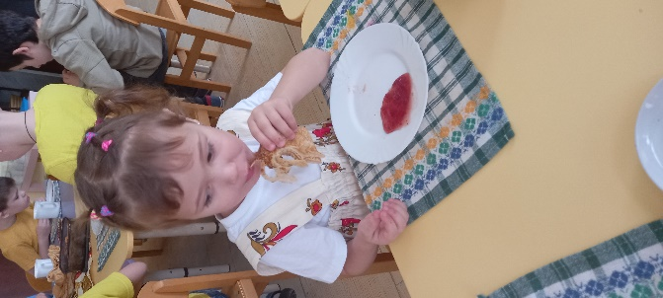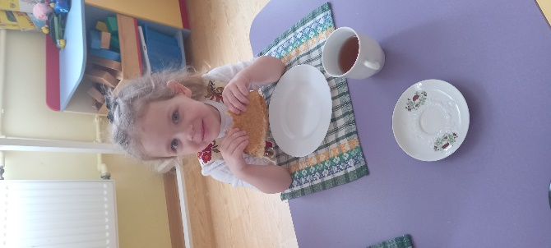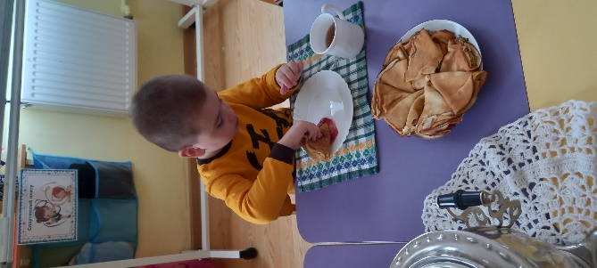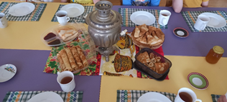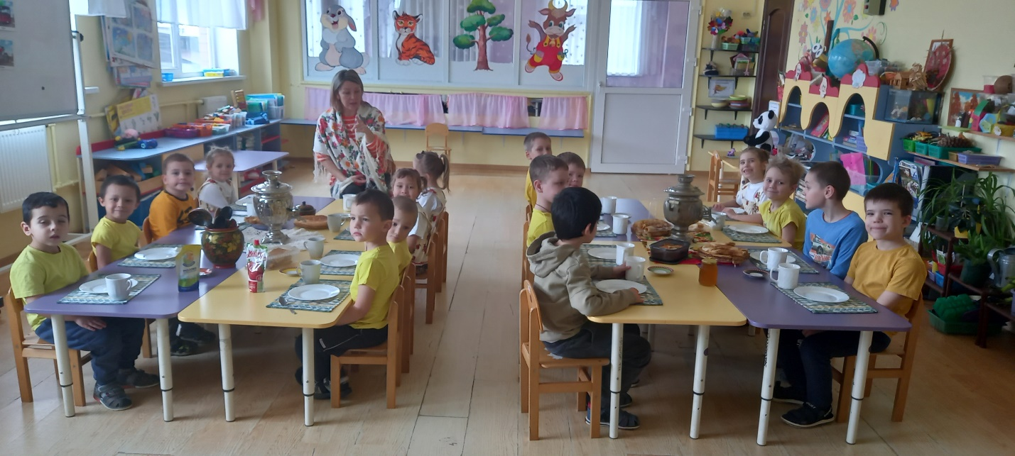

Интернет источник: https://yandex.ru/search/?text=%D0%BC%D0%B0%D1%81%D0%BB%D0%B5%D0%BD%D0%B8%D1%86%D0%B0+%D0%B4%D0%BB%D1%8F+%D0%B4%D0%B5%D1%82%D0%B5%D0%B9&lr.

